Федеральное агентство связи

Ордена трудового Красного Знамени федеральное государственное бюджетное

образовательное учреждение высшего образования

«Московский технический университет связи и информатики»

Кафедра Математической кибернетики и информационных технологий

Отчет по лабораторной работе № 4

по дисциплине «Введение в профессию»

Вариант 4

Выполнил: студент группы БФИ-1901

Власенко Г.Г.

Проверила: Мосева М.С.

Москва, 2019

Оглавление

1. Цель работы
2. Индивидуальное задание
3. Скриншоты
4. Исходный код программы
5. Заключение

1 Цель работы

Ознакомиться с функциями форматирования строк и возможностями работы с файлами в MatLab.

2 Индивидуальное задание

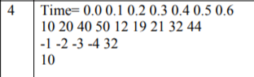

Рисунок 1 – Индивидуальное задание

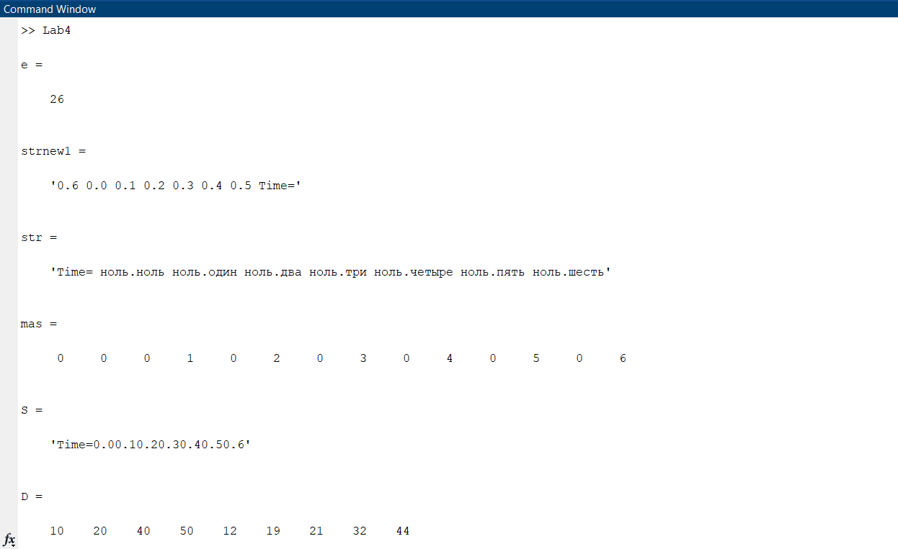3 Скриншоты

Рисунок 2 – Решение задач

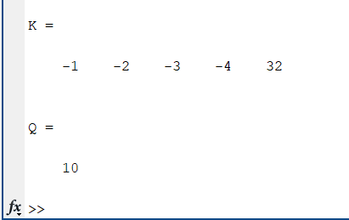

Рисунок 3 – Продолжение решения

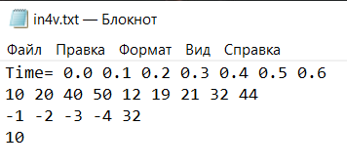

Рисунок 4 – Решение задания №5

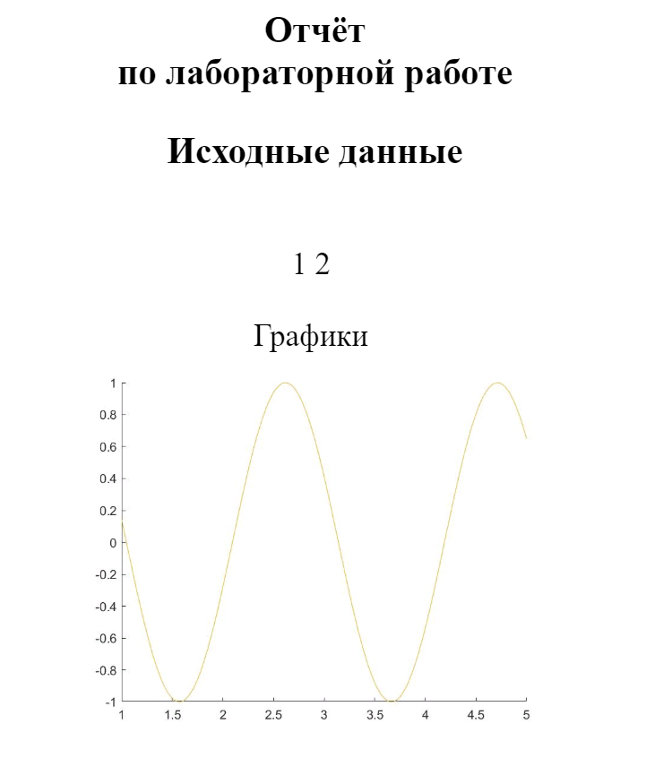

Рисунок 5 – Решение 7 задачи в html – файле

4 Исходный код программы

%1

str4 = 'Time= 0.0 0.1 0.2 0.3 0.4 0.5 0.6';

str22 = '10 20 40 50 12 19 21 32 44';

str33 = '-1 -2 -3 -4 32';

str444 = '10';

str2 = strrep(str4,' ','');

e = length(str2)

%2

strnew1 = [str4(31:33), str4(6:30), str4(1:5)]

%3

str = strrep(str4,'1','один');

str = strrep(str,'2','два');

str = strrep(str,'3','три');

str = strrep(str,'4','четыре');

str = strrep(str,'5','пять');

str = strrep(str,'6','шесть');

str = strrep(str,'7','семь');

str = strrep(str,'8','восемь');

str = strrep(str,'9','девять');

str = strrep(str,'0','ноль')

%4

exp = regexp(str4,'[0-9]');

mas = str2num(str4(exp)')'

%5

f=fopen('C:\Users\vlangrin\Desktop\in4v.txt', 'wt');

fprintf(f,[str4 '\n']);

fprintf(f,[str22 '\n']);

fprintf(f,[str33 '\n']);

fprintf(f,[str444 '\n']);

fclose(f);

%6

f = fopen('C:\Users\vlangrin\Desktop\in4v.txt');

S = fscanf(f,'%s',[1,8])

D = fscanf(f,'%d',[1,9])

K = fscanf(f,'%d',[1,5])

Q = fscanf(f,'%d',[1,1])

fclose(f);

%7

clear

close all

clc

tic

File1NameExp='lab3_4';

PictHigh1='200';

DirName1=['C:/' File1NameExp];

if ~exist(DirName1)

mkdir(DirName1);

end;

cd(DirName1);

FileHtml=fopen('C:/lab3_4.html','wt');

fprintf(FileHtml,['<HTML>\n']);

fprintf(FileHtml,['<head>\n']);

fprintf(FileHtml,['<title>Отчет по лабораторной работе \n']);

fprintf(FileHtml,['</title>\n']);

fprintf(FileHtml,['<META HTTP-EQUIV="Content-Type" CONTENT="text/html; charset=windows">\n']);

fprintf(FileHtml,['</head>\n']);

fprintf(FileHtml,['<body>\n']);

fprintf(FileHtml,['<center><H3>Отчёт<br>по лабораторной работе</h3><center>\n']);

n1=1;

n2=2;

fprintf(FileHtml,['<h3>Исходные данные</h3>\n']);

fprintf(FileHtml,'<br>%-5.0f%-5.0f\n',n1,n2);

h1=figure('Name','Модельное изображение (исходное Image0) im3d');

hold on

x=1:0.01:5;

for beta=-0.5:0.01:0.5

y=sin(3*x);

plot(x,y)

end

hold off

FileName000=[File1NameExp '_1.jpg'];

saveas(h1,FileName000);

fprintf(FileHtml,['<br><br> Графики \n']);

fprintf(FileHtml,['<a href="' FileName000 '">']);

fprintf(FileHtml,['<br><img src="'...

FileName000 '" height="' PictHigh1 '" >' '\n']);

fprintf(FileHtml,['</a>\n']);

fprintf(FileHtml,['</body>\n']);

fprintf(FileHtml,['</HTML>\n']);

fclose(FileHtml);

disp('Вычисления завершены');

toc

5 Заключение

Благодаря индивидуальным заданиям, я изучил возможности MatLab в области работы с файлами и строками.